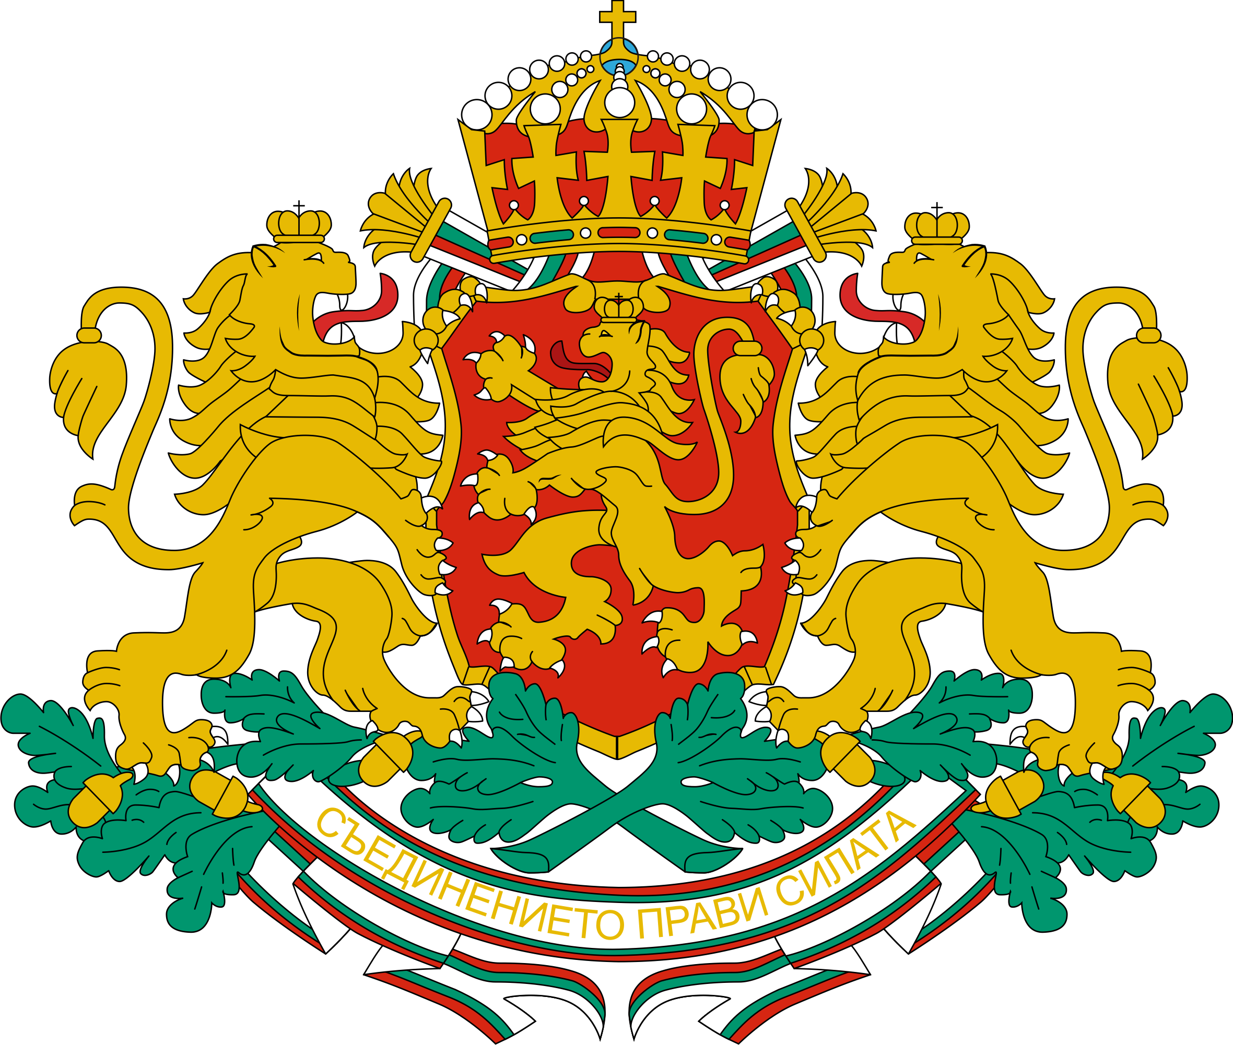 | CONSULATE GENERAL OF THE REPUBLIC OF BULGARIA  IN NEW YORK

Културни и образователни събития за м. февруари 2024 г. в консулския окръг на генералното консулство в Ню Йорк

През м. февруари 2024 г. генералното консулство в Ню Йорк и българската общност в североизточните щати на САЩ ще организират и/или подкрепят редица културни и образователни събития. Сред тях са:

- Представяне на преводна книга на Анджела Родел. Носителката, съвместно с писателя Георги Господинов, на престижната награда международен „Букър“, ще представи първия превод на книгата на Вера Мутафчиева „Случаят Джем“ в Колумбийския университет (съвместно с проф. Валентина Измирлиева, директор на института „Хариман“ към университета).
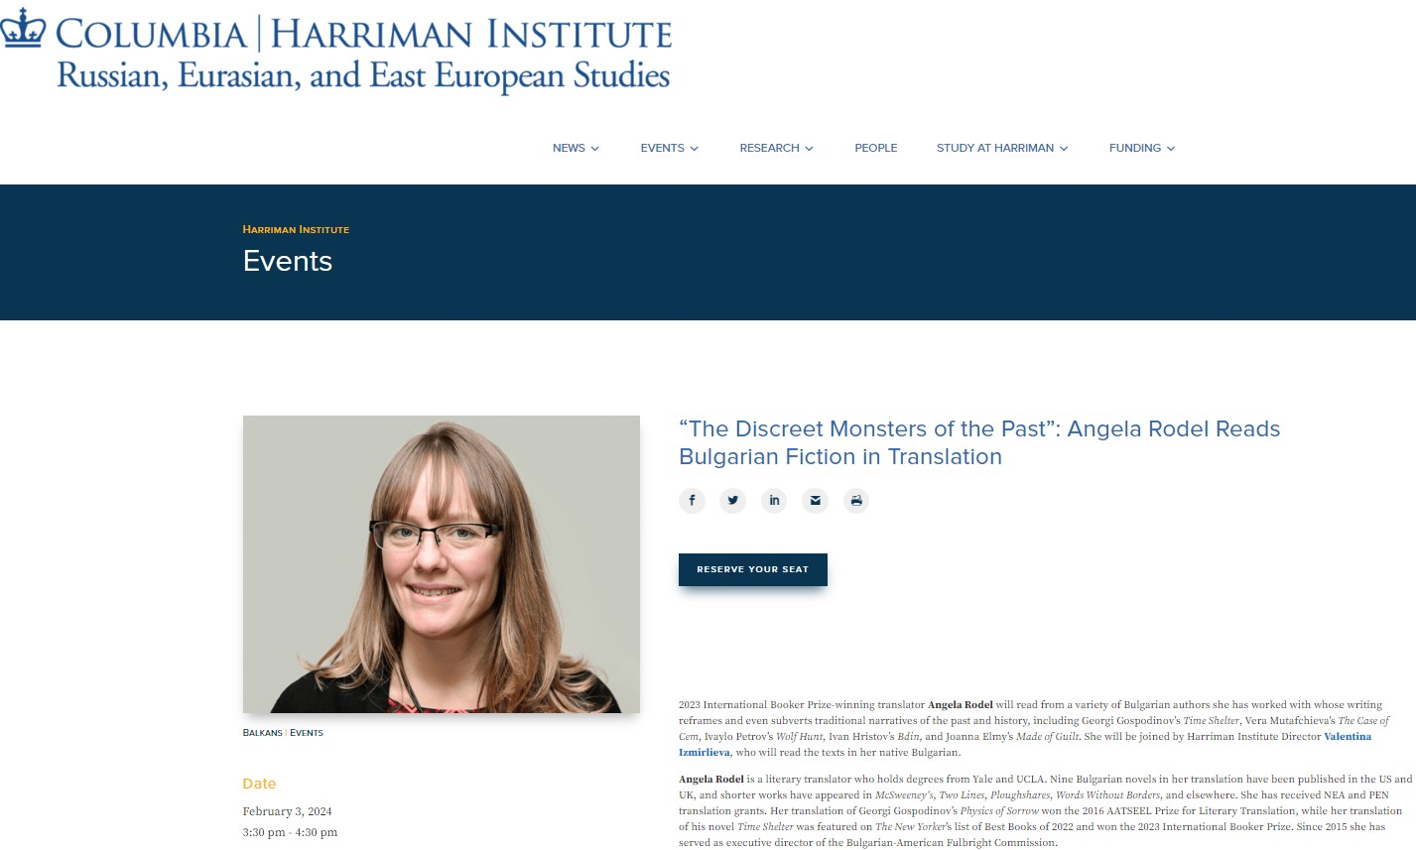

- Концерти за класическа музика, вкл. в рамките на инициативата „Български концертни вечери в Ню Йорк“, както и концерти на Софийската филхармония в Ню Джърси и в Ню Йорк.
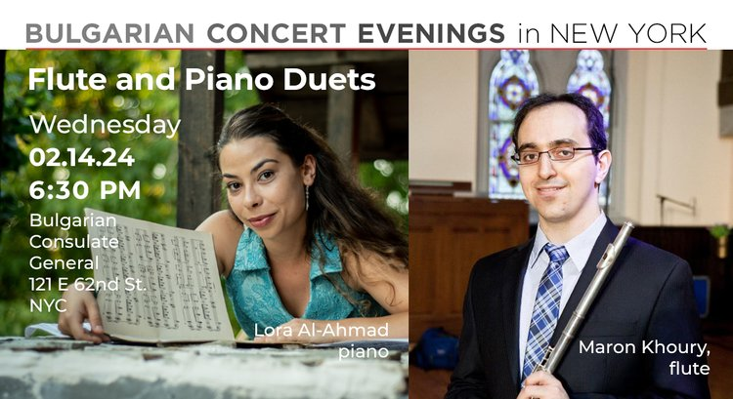

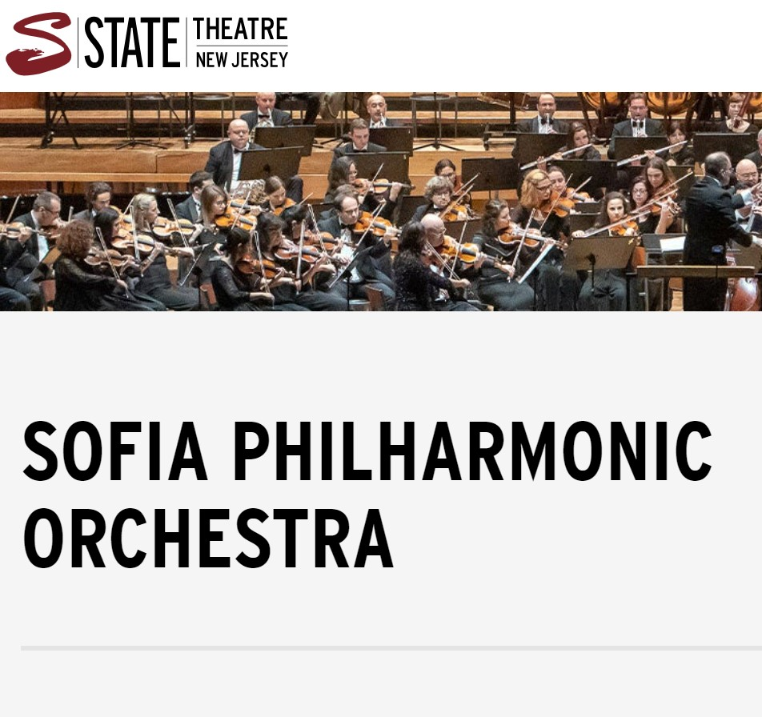

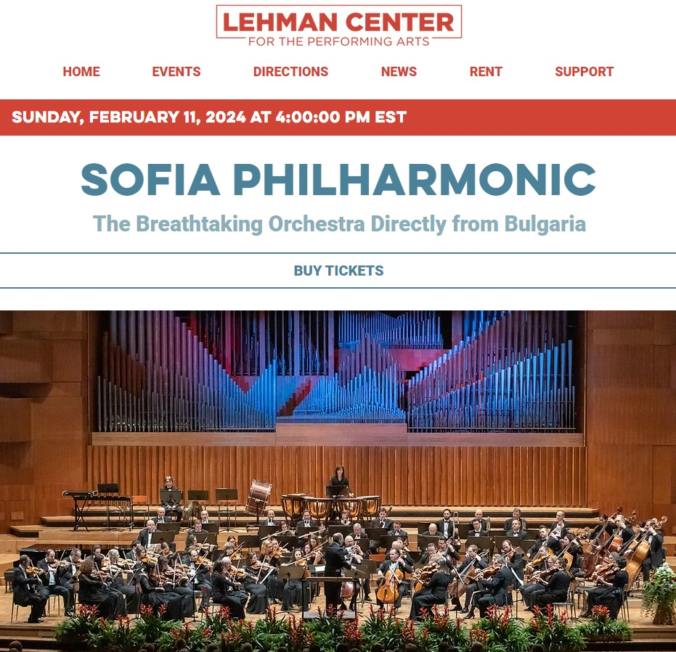
- Фолклорни събития, вкл. концерт на Влада Томова и Ясна Войсес, български фолклорен клас с проф. Антон Андонов, българско танцово парти с Майкъл Гинсбърг и Хоротека с Елисавета Йорданова.
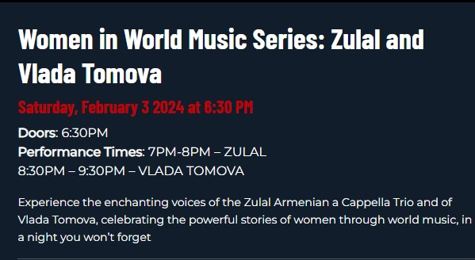

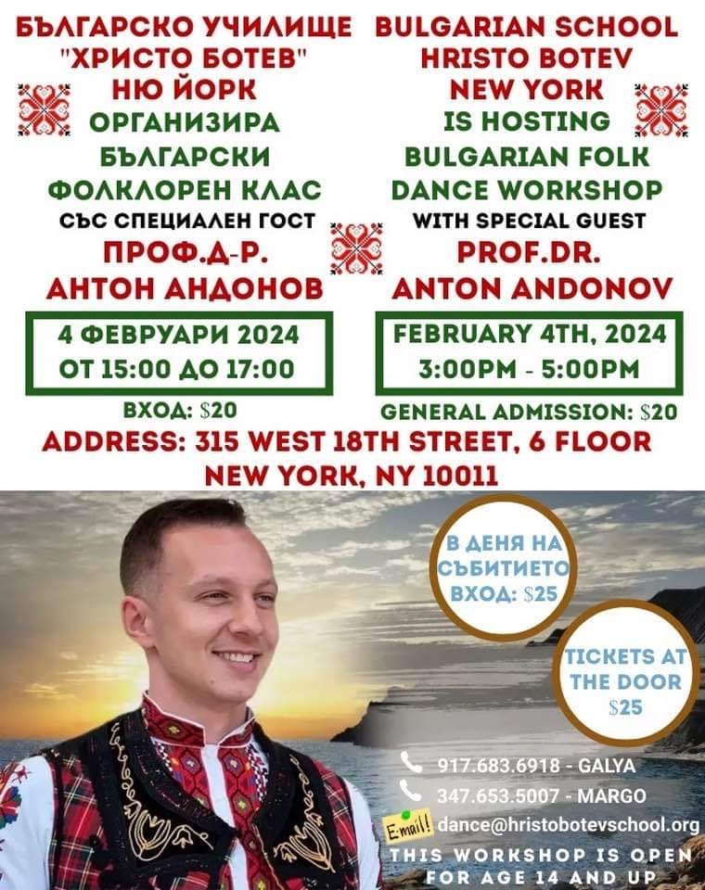

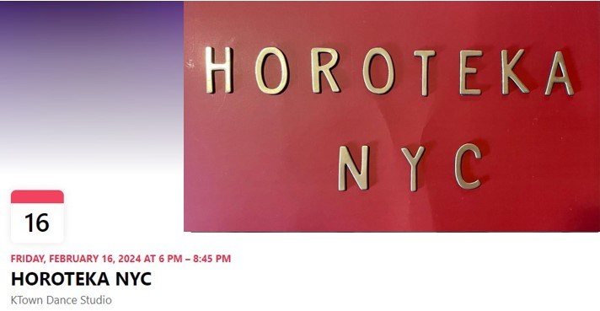

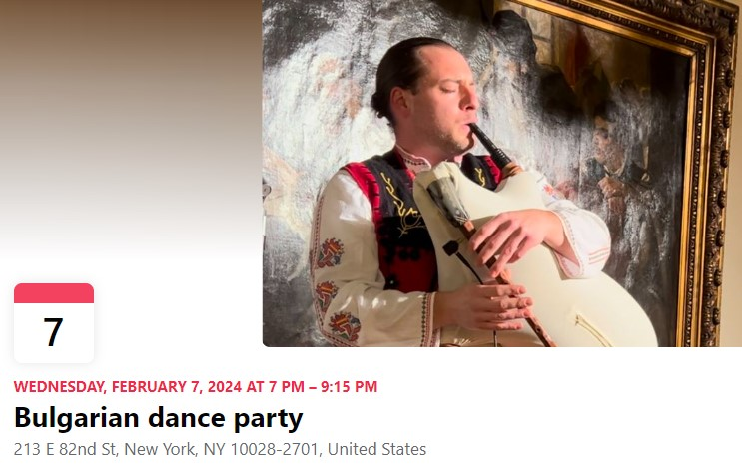
- Комедийни представления, вкл. постановките „Тъп оптимист“ на Явор Борисов и „Бум-бум“ на Михаил Билалов.
